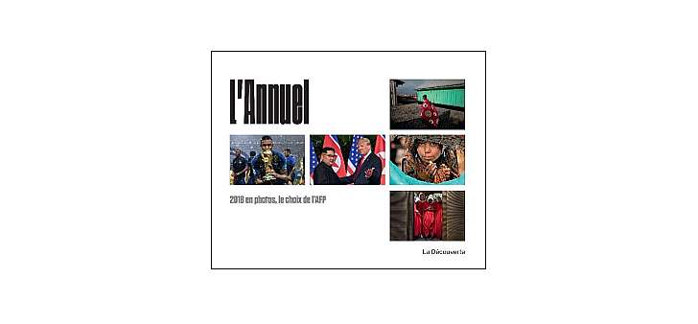**L’Annuel 2018 en photos : le fracas du monde**

**AFP**

9782348040788

200 pages

29,90 euros

Date de parution : 06/12/2018

*01 décembre 2018*

Se souvenir des événements de l’année lorsque décembre paraît est une manière d’être ordinaire et en même temps nécessaire. Choisir de suivre cette pratique avec **l’Annuel de l’AFP**, c’est s’ouvrir au monde, voir au-delà de l’Actualité des titres de “*Unes”*, effleurer l’émotion sans perdre la raison.

Avec cet ouvrage engagé, à la fois œuvre artistique et documentaire, se partage l’exigence d’informer, de transmettre et celle de frapper le cœur et l’âme, sans indécence ni équivoque. Juste avec humanité.

A travers près de 300 clichés, à travers les témoignages des photographes, chacun de nous peut approcher le fait, capter l’instant d’un moment précis, comprendre les histoires qui les traversent et dessinent l’Histoire de notre humanité.

Un regard, une ambiance, un angle de vue remarquable, un contraste inattendu, un mouvement, une lumière, éclairent notre esprit, marquent notre conscience, éveillent notre attention et notre appétit de savoir, guident notre réflexion et imprègnent notre mémoire. Pour longtemps. Et mieux sans doute que de longues analyses.

Attentats à Kaboul, chute de Raqqa en Syrie, Arbin, ville assiégée dans la Ghouta orientale, Gaza, Nicaragua… autant de territoires marqués par la violence et la guerre, la mort et la douleur, composent, cette année encore, une grande partie des événements fixés par les objectifs des photojournalistes de terrain de l’AFP auxquels s’associent les images de migrations planétaires et de camps de réfugiés.

De la Méditerranée aux cols alpins, en passant par la Grèce, la Birmanie ou la Colombie, toutes ces photos saisissent âprement le drame humain de ces déplacés et interrogent sur la question de l’accueil de ces populations. De l’urgence de notre implication.

Urgence encore, lorsque les catastrophes naturelles (incendies, ouragans, séismes) ravagent des villes entières aux quatre coins du monde, quand nos déchets défigurent les pays les plus pauvres, quand la mondialisation (vue d’en haut, grâce aux prises de vue aériennes de drones) détruit notre environnement et pointe la folie des hommes.

Focus également sur des événements d’un jour comme la poignée de main entre Donald Trump et Kim Jong Un, l’évacuation de la ZAD à Notre-Dame des Landes ou l’effondrement du pont Morandi à Gênes.

Enfin, parce que l’humanité n’est pas que désespoir et noirceur, ça-et-là quelques reportages plus insolites et attachants, parfois intimistes, comme les sosies d’Elvis, le quotidien de familles Nenets, les nains catcheurs, l’éclipse totale de lune en Grèce, le parkour sur les toits de Paris, un concours de beauté canine à New-York, le naturisme au musée ou encore la Coupe du monde de football ; capables, un court moment, d’éloigner notre regard et notre malaise de la famine oubliée du Yémen.

Une diversité indispensable, représentative de la production de l’Agence, forte de plus de 2300 collaborateurs répartis dans 151 pays et qui traduit, avec intérêt et une grande qualité, la pluralité de perceptions.

A noter dans ce livre, l’hommage à **Shah Marai** (photographe de l’AFP à Kaboul tué en avril dernier). Les quelques photos lumineuses et pénétrantes de l’Afghanistan happent sans détour notre regard et notre esprit et nous déplacent (sans possibilité d’oubli désormais) vers cet ailleurs lointain et méconnu, presque irréel, tellement vibrant.

C’est un livre indispensable. Surtout partagez-le.

Cécile Pellerin

**L’Annuel 2018 en photos, AFP,** 9782348040788**,** 29,90 euros